27. 11. 2014

Mladí lidé po ukončení studia na trhu práce

# Úvod

Jednou z rizikových skupin ohrožených nezaměstnaností jsou mladí lidé hledající zaměstnání po ukončení formálního vzdělávání. Obecně lze říci, že vzhledem k nedostatku praxe a relevantních pracovních zkušeností obvykle hledají práci obtížněji. Pro zaměstnavatele navíc představují určitou nejistotu, neboť nedokážou z profesní historie posoudit, zda je zaměstnanec pro dané místo vhodný. Mladí lidé se teprve snaží najít si své místo na trhu práce, takže je vcelku obvyklé i střídání pracovních míst. Někteří z nich mohou být i méně závislí na pravidelném přísunu finančních prostředků. Často bydlí u rodičů a nemají zodpovědnost za jiné osoby, tím pádem pro ně neznamená ztráta zaměstnání existenční problém. Zaměstnavatelé tak musí někdy znovu vynakládat prostředky na zaškolení nového zaměstnance. U žen může hrát roli i možný brzký odchod na mateřskou dovolenou a následně často na rodičovskou dovolenou.

Abychom skutečně postihli problematiku obtížného postavení mladých lidí na trhu práce, je třeba zmínit i situaci samotných studentů přecházejících do jiného postavení. Okamžitý přechod do zaměstnání může být stresující a lze tím vysvětlit i častou neochotou začít pracovat hned po ukončení školy. Zvláště v letním období mají absolventi v ČR tendenci udělat si prázdniny nebo vyjet na pár měsíců do zahraničí studovat, poznávat nebo zkusit krátkodobou brigádu. Mnozí tedy zůstávají bezprostředně po ukončení studia dobrovolně bez práce. Na druhé straně v důsledku ekonomické krize, kdy se stalo získání pracovní pozice složitější i pro vysokoškoláky, si začali mladí lidé práce mnohem více vážit.

Účelem této práce není analyzovat období bezprostředně navazující na ukončení školy, kdy mladí lidé začínají práci teprve hledat a často absolvují první pracovní pohovory. Zaměřuje se na časový interval 3-12 měsíců po ukončení studia, kdy drtivá většina studentů soustavně usiluje o získání zaměstnání. Nemožnost získat zaměstnání v horizontu půl roku až roku pak může vést k negativnímu postoji, který může mladé lidi provázet i po celý jejich další pracovní život.

# Metodika, data

Abychom lépe rozuměli dané problematice, nelze vycházet pouze ze stavových ukazatelů, které popisují míru zaměstnanosti či nezaměstnanosti dle věku. V tomto kontextu je nutné vymezit období přímo po ukončení školy. Z toho plyne, že se musíme zaměřit na jednotlivé osoby a sledovat jejich životní dráhy. Ve výsledku nepoměřujeme odlišně zvolené populace, ale naopak u každého jednotlivce zvlášť sledujeme jeho pracovní dráhu bezprostředně po ukončení studia a informace zaznamenáváme v po sobě jdoucích periodách – jedná se o tzv. longitudinální analýzu.

Pro analýzu byla použita data z výběrového šetření pracovních sil (VŠPS) za období let 2004‑2013. Cílovou skupinu této analýzy tvoří osoby ve věku 15-34 let, které uvedly, že v současné době už nestudují, ale zároveň v jednom ze čtyř předcházejících čtvrtletí uvedly, že participovaly ve formálním typu vzdělávání, tedy studovaly. U těchto osob pak byly sledovány další charakteristiky, které umožňují lépe porozumět situaci mladých lidí na trhu práce. V prvé řadě byl sledován pracovní status respondenta během sledovaného období. Podle metodiky ILO (Mezinárodní organizace práce) je osoba zaměstnaná, pokud odpracovala v referenčním týdnu alespoň jednu hodinu, nebo je v zaměstnání, tzn. má k němu formální vztah, ale během vykazovaného období nebyla dočasně v práci. Nezaměstnaný je podle ILO ten, kdo v referenčním období neměl žádné zaměstnání, neodpracoval ani jednu hodinu za mzdu nebo odměnu a aktivně hledal práci, do které by byl schopen nastoupit nejpozději do 14 dnů. Ekonomicky neaktivní jsou osoby, které v referenčním období nepatřily do kategorie "pracovních sil" a nemohou tedy být klasifikovány jako osoby zaměstnané nebo nezaměstnané. Míru úspěšnosti nalezení zaměstnání lze zkoumat např. dle pohlaví, jednotlivých krajů České republiky a vzdělání. Pro posouzení stupně vzdělání lze ve VŠPS využít klasifikaci nejvyššího dosažené vzdělání ISCED 97. Pro účely analýzy byly jednotlivé třídy ISCED shrnuty do čtyř základních kategorií tzn. základní (vč. nedokončeného) vzdělání, střední vzdělání bez maturity, střední vzdělání s maturitou a vysokoškolské.

Základní nevýhoda výběrových šetření tkví v tom, že se nešetří celá populace, ale pouze její zlomek a na základě statistických metod jsou pak zjištěná data zobecněna na celou populaci. Při interpretování dat nelze využít detailní třídění (není k dispozici tolik pozorování), proto se v některých případech používá např. průměr několika let namísto výstupu za poslední kalendářní rok.

Na základě takto zpracovaných dat lze zkonstruovat ukazatele míry nezaměstnanosti a zaměstnanosti osob ve věku 15-34 let v době 3-12 měsíců po ukončení studia, ať úspěšného či neúspěšného. Ve výsledném ukazateli sledujeme osoby, které ukončily studium před třemi až dvanácti měsíci a ve sledované době jsou zaměstnané či nezaměstnané. Vzhledem k tomu, že vycházíme ze základního stavu a postupně pozorujeme, zda osoba má status nezaměstnaného, zaměstnaného nebo ekonomicky neaktivního, lze sledované změny v případě nezaměstnanosti definovat jako ukazatel:

**pravděpodobnost nezaměstnanosti osob ve věku 15-34 let 3 až 12 měsíců po ukončení studia**:



Podobně lze také konstruovat ukazatel pravděpodobnosti nalezení zaměstnání, který odráží úspěšnost studentů při hledání zaměstnání v době 3 až 12 měsíců po ukončení studia a vyjádřit ukazatelem:

**pravděpodobnost nalezení zaměstnání osob ve věku 15-34 let 3 až 12 měsíců po ukončení studia:**



# Základní výsledky za Českou republiku

Pravděpodobnost nezaměstnanosti mladých lidí po ukončení studia od roku 2004 do roku 2008 klesala, protože v důsledku hospodářského růstu trh práce v Evropě vytvářel nová pracovní místa. Od roku 2008 již začala tato pravděpodobnost naopak pozvolna růst a v roce 2010 v souvislosti s probíhající ekonomickou krizí a zvyšujícím se počtem absolventů vysokých škol prudce narostla a dosáhla ve sledovaném období svého lokálního maxima (nejvyšší v roce 2004 - 34,4 %). Pravděpodobnost nezaměstnanosti osob ve věku 15-34 let 3-12 měsíců po ukončení studia se v roce 2010 přiblížila k jedné třetině (30,8 %), zatímco v roce 2013 činila „pouze“ 24,6 %.

Výsledky za celkovou populaci ukazují horší postavení žen na trhu práce, které se vyznačují nejenom nižší mírou zaměstnanosti, ale i vyšší mírou nezaměstnanosti. Pokud se ale zaměříme na osoby bezprostředně po skončení školy, zažitý genderový rozdíl, že by nezaměstnaností byly více ohroženy ženy než muži, již neplatí. V průměru let 2009 až 2013 činila pravděpodobnost nezaměstnanosti po ukončení vzdělávání u žen 24,7 %, u mužů 25,5 %. Ohroženou skupinou na trhu práce nejsou tedy ženy obecně, ale ženy, které často na rozdíl od mužů kombinují více rolí najednou – projevuje se zde nedostatek částečných úvazků, práce z domova nebo i obavy zaměstnavatelů z absencí kvůli nemoci dítěte (OČR). Pokud srovnáme skupiny otců a matek žijících v rodinách s nejmladším dítětem do věku 3-6 let dítěte zjistíme zásadní nepoměr, kdy míra nezaměstnanosti matek dosáhla za průměr let 2009 až 2013 14,9 %, u otců pouhých 4,2 %.

**Pravděpodobnost nezaměstnanosti a nalezení zaměstnání osob ve věku 15-34 let 3 až 12 měsíců po ukončení vzdělávání v letech 2004-2013 (v %)**

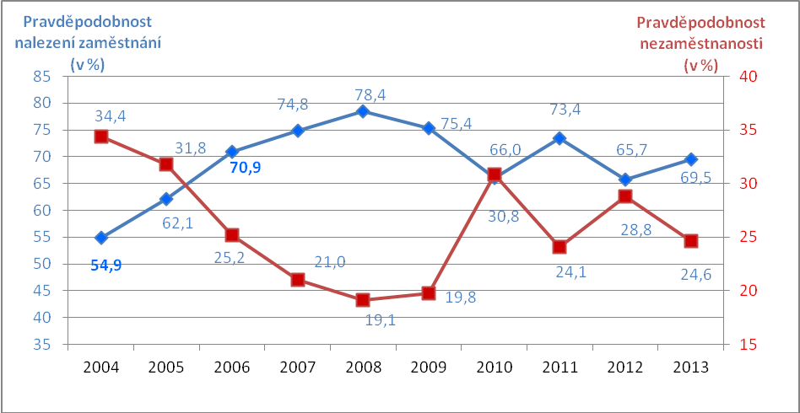

Zdroj: VŠPS

Logicky s nezaměstnaností do velké míry souvisí i úroveň zaměstnanosti, kdy platí jednoduchá závislost – čím vyšší úroveň nezaměstnanosti, tím nižší úroveň zaměstnanosti a naopak. Jednoznačnou závislost z části ovlivňuje ekonomická neaktivita obyvatel, která byla vyšší především na začátku sledovaného období. Lze to odvodit např. z trendu odsunování narození prvního dítěte stále do vyššího věku především u žen a mužů s vyšším vzděláním – obecně byla úroveň ekonomické neaktivity vyšší u žen než mužů. Ženy také většinou pečují o jiného člena domácnosti, i když v takto nízkém věku se jedná spíše o výjimky. Lze předpokládat, že velká část ekonomicky neaktivních se zařadí mezi ekonomicky aktivní.

Pravděpodobnost zaměstnanosti osob ve věku 15-34 let 3-12 měsíců po ukončení studia byla ve sledovaném období nejvyšší v roce 2008, kdy bylo zaměstnáno 78,4 % osob, jednalo se o 81,4 % mužů a 75,6 % žen. Nejnižší pravděpodobnost nalezení zaměstnání po ukončení vzdělávání byla v roce 2004 (54,9 %), po výrazném vzestupu pak klesla v roce 2012 „jen“ na hodnotu 65,7 %. Ekonomická krize přinesla razantní změnu, kdy se během dvou let výrazně snížila možnost mladých lidí najít si zaměstnání, rok 2013 nepřinesl zásadní změnu. Tento vývoj je zajímavý i v kontrastu s celkovým dlouhodobým růstem zaměstnanosti v České republice.

**Ukazatele nezaměstnanosti a zaměstnaností podle pohlaví, průměr let 2009-2013 (v %)**

|  |  |  |
| --- | --- | --- |
|  | Muži | ženy |
| pravděpodobnost nezaměstnanosti 15-34 let 3-12 měsíců po ukončení studia % | 25,5 | 24,7 |
| míra nezaměstnanosti 15 + | 5,9 | 8,3 |
| míra nezaměstnanosti v rodinách ve věku 3-6 let nejmladšího dítěte | 4,2 | 14,9 |
| pravděpodobnost zaměstnanosti 15-34 let 3-12 měsíců po ukončení studia % | 69,2 | 69,6 |
| míra zaměstnanosti 15 + | 64,1 | 46,7 |

Zdroj: VŠPS

**Pravděpodobnost nezaměstnanosti osob ve věku 15-34 let 3 až 12 měsíců po ukončení studia dle krajů ČR, průměr období 2009-2013 (v %)**

Zdroj: VŠPS

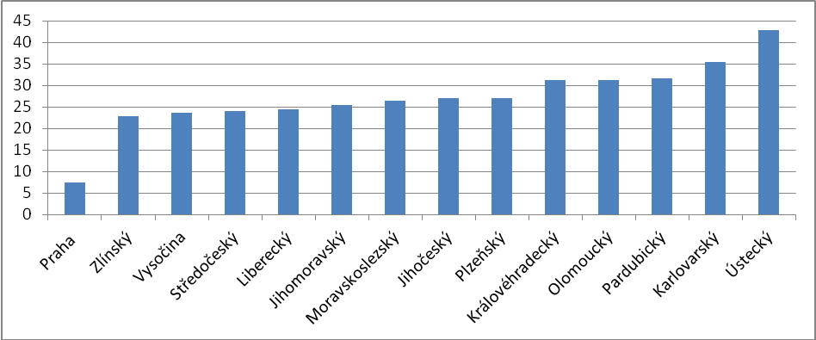

Pravděpodobnost nezaměstnanosti mladých po ukončení studia v jednotlivých krajích byla sledována ve dvou pětiletých obdobích. V letech 2004-2008 byla nezaměstnanost extrémně vysoká především v kraji Ústeckém (59,2 %) a v Moravskoslezském (31,7 %), v tomto období byly mezikrajské rozdíly obecně vyšší než v období 2009-2013.

V aktuálním období let 2009-2013 měli výrazně nejmenší pravděpodobnost nezaměstnanosti po ukončení vzdělávání mladí lidé v Praze (7,4 %), dále trochu překvapivě také ve Zlíně (22,8 %). Pod hranicí 25 % se nachází také kraj Vysočina, Středočeský a Liberecký kraj. Zcela odlišné podmínky trhu práce v jednotlivých krajích České republiky objasňují atraktivitu velkých měst pro mladé lidi, kdy především Praha působí jako magnet pro lidi s ještě nedostatečnými profesními zkušenostmi. Nejhorší situace je nadále dlouhodobě v Ústeckém (42,8 %) a Karlovarském kraji (35,4 %), pravděpodobnost nezaměstnanosti přes 31 % je také v Královéhradeckém, Olomouckém a Pardubickém kraji. Především v krajích na severozápadě Čech se setkáváme se situací, která je charakteristická spíše pro státy jižní Evropy, kdy velký počet mladých lidí nemůže dlouhodobě sehnat jakékoliv uplatnění na trhu práce.

**Pravděpodobnost nezaměstnanosti osob ve věku 15-34 let 3 až 12 měsíců po ukončení studia dle vzdělání, průměr období 2009-2013 (v %)**

Zdroj: VŠPS

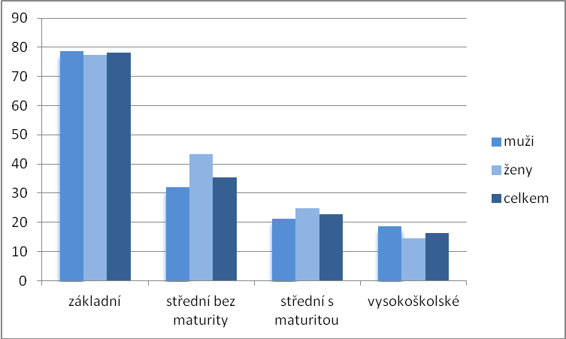

Nejvyšší pravděpodobnost nezaměstnanosti po ukončení studia z pohledu nejvyššího dosaženého vzdělání mají mladí lidé se základním vzděláním, ať se jedná o muže či o ženy. Pravděpodobnost nezaměstnanosti se zde pohybuje okolo 78 %, vysoká je též u středoškoláků bez maturity. Na rozdíl od ostatních stupňů vzdělání se zde ukázaly výrazné genderové diference, které mohou být důsledkem lepšího uplatnění mužů v řemeslných profesích (muži 31,9 %, ženy 43,5 %). Naopak nejnižší úrovně nezaměstnanosti dosáhly osoby s dosaženým vysokoškolským vzděláním, kdy i u mužů a žen se pohybovala pravděpodobnost nezaměstnanosti pod hranicí 15 %. Výše dosaženého vzdělání jednoznačně určuje šance mladých lidí na trhu práce, a to významně více než region bydliště či pracoviště. Takto výrazně odlišný trend je však v Evropě spíše výjimečný a například v zemích jižní Evropy nemá výše vzdělání vliv na uplatnění mladých lidí na trhu práce, nižší je i v sousedících zemích Rakousku a Německu.

Proti předchozímu období let 2004-2008 se v následujícím období zvýšila pravděpodobnost nezaměstnanosti zejména u mladých lidí se základním vzděláním. Jedná se o nárůst pravděpodobnosti nezaměstnanosti o 29 p.b. výrazný nárůst byl zaznamenán také u pravděpodobnosti nezaměstnanosti vyučených žen (z 33,5 % na 43,5%). Naopak významný pokles nastal u středoškolského vzdělání s maturitou, víceméně neměnná – tedy relativně nízká(kolem 13 – 14 %) – byla úroveň pravděpodobnosti nezaměstnanosti u vysokoškoláků.

**Mezinárodní srovnání**

Nezaměstnanost mladých lidí v EU se stala problémem hlavně v době hospodářské krize, kdy od roku 2009 do roku 2013 došlo v některých státech EU až k trojnásobnému nárůstu míry nezaměstnanosti mladých lidí ve věku 15–29 let. Nejvyšší míra nezaměstnanosti mladých lidí je obecně v zemích jižní Evropy, konkrétně v Řecku (48,7 %) Španělsku (42,4 %), Chorvatsku (34,1 %), Itálii (29,6 %) a Portugalsku (28,5 %), nejnižší naopak v Německu (7,3 %), Rakousku (8,0 %), Nizozemí (9,5 %) a Dánsku (11,9 %), dále již následuje Česká republika s 12,3 %. Průměrná hodnota obecné míry nezaměstnanosti osob ve věku 15 a více let v EU činila 10,8 %, nejlépe je na tom Rakousko, které se s mírou nezaměstnanosti 4,9 % zařadilo před Německo a Nizozemí. Nejvyšší míru nezaměstnanosti mají naopak Řecko (27,5 %) a Španělsko (26,1 %). Česká republika je s hodnotou 7,0 % na 5. místě.

Pořadí zemí, pokud srovnáme dílčí úroveň nezaměstnanosti a celkovou nezaměstnanost, je víceméně shodné. Co se liší, jsou rozdíly, kdy je patrné, že vysoká míra nezaměstnanosti v zemích jižní Evropy je z velké části způsobena nepružným trhem práce, který nedokáže nabídnout uplatnění lidem vstupujících na trh práce

V zemích, kde je nízká míra nezaměstnanosti (Rakousko, ale i např. Norsko) totiž platí systém záruk, který zajišťuje, že všichni mladší 25 let během 4 měsíců od ukončení vzdělání nebo od ztráty zaměstnání získají konkrétní nabídku uplatnění, které odpovídá jejich vzdělání a dovednostem. Jedná se o pracovní místo, odbornou praxi či stáž, anebo o možnost dalšího vzdělávání. Na tomto systému se v loňském roce dohodly i ostatní země EU. ČR již vypracovala prováděcí plán a předložila ho Evropské komisi k posouzení. Bude k tomu ale potřebná intenzivní spolupráce všech článků zaměstnavatelů, úřadů práce, vzdělávacích institucí atd. Například v severských zemích je běžné, že student po ukončení střední školy nějakou dobu pracuje a teprve potom se přihlásí na univerzitu.

**Míra nezaměstnanosti osob ve věku 15+ ve vybraných evropských zemích (2013)**

**Míra nezaměstnanosti osob ve věku 15-29 let ve vybraných evropských zemích (2013)**

Zdroj: LFS-Eurostat



**Závěr**

Fenomén vysoké nezaměstnanosti mladých lidí je zcela zásadním problémem, který řeší celá Evropa, některé státy úspěšněji (Německo, Rakousko), některé méně (např. celá jižní Evropa). Ekonomická a finanční krize obecně stojí za výrazným zhoršením podmínek na trhu práce, právě mladí lidé vstupující na trh práce byli její největší obětí. Kombinace ekonomické nestability, neflexibility trhu práce a v některých státech minimální sladění pracovního a studijního života stojí za značným nárůstem nezaměstnanosti mladých lidí. Pro potřebu přesného vymezení je ovšem nutné vytvářet statistiky, které monitorují jednotlivce nejenom z pohledu věku, ale především sledují jeho pracovní aktivitu bezprostředně po ukončení studia. Bohužel v tomto kontextu vypadají výsledné hodnoty ještě méně příznivě a dokreslují již tak vysoké hodnoty úrovně nezaměstnanosti. V podstatě již na začátku pracovní kariéry se tak vytváří jednoznačné rozdělení na ty úspěšné a méně úspěšné.

Obecně nejmenší problémy vstoupit na trh práce mají vysokoškoláci, kde se pravděpodobnost nezaměstnanosti v krátkém období po ukončení studia pohybuje kolem hranice 15 %, u osob se středním vzděláním bez maturity se jedná o hodnoty kolem hranice 30 % a u osob se základním vzděláním dosahuje pravděpodobnost nezaměstnanosti hranice 80 %. V regionálním pohledu je nejhorší situace na severozápadě Čech, kdy v Ústeckém a Karlovarském kraji v průměru každý třetí v krátké době po ukončení studia nenajde práci, naopak v kraji Hlavní město Praha je to pouze každý dvacátý.

**Autoři:**

Ing. Gabriela Strašilová

Odbor statistiky trhu práce

a rovných příležitostí ČSÚ

Tel.: 274 052 352

E-mail: [gabriela.strasilova@czso.cz](mailto:gabriela.strasilova@czso.cz)

Mgr. Ondřej Nývlt, Ph.D.

Odbor statistiky trhu práce

a rovných příležitostí ČSÚ

Tel.: 274 054 069

E-mail: [ondrej.nyvlt@czso.cz](mailto:ondrej.nyvlt@czso.cz)